Муниципальное бюджетное общеобразовательное учреждение
«Сергачская средняя общеобразовательная школа № 6»

Творческий проект

на тему:

«Русские пироги»

Выполнила
Мошкова Дарья, ученица 7 класса

Руководитель:
учитель технологии
Устимова Е.И.

Сергач -2016

1. Потребность

С каждым годом всё большее число людей обращаются к истокам народного творчества, его культуре, традициям и обрядам. Мы наблюдаем растущий интерес к русскому наследию.
Моя бабушка по профессии повар -кондитер. Наблюдая, с детства за ее искусством, я всегда мечтала печь различные изделия как она. И каждое семейное торжество не обходилось без её кулинарных творений. Даже играя в куклы, я «пекла» им пирожки, придумывала разнообразные начинки для них. Секреты необыкновенной выпечки пирогов и булочек передала моя бабушка по наследству моей маме и мне. А что может быть вкуснее домашней выпечки? Аромат пирогов и булочек бесподобен! Пышные, румяные, да так причудливо завитые!!! Я мечтаю стать настоящей хозяйкой и хранительницей семейного очага. Свой творческий проект я хочу посвятить знакомству с обрядами празднования именин на Руси, которые сопровождались выпеканием различных пирогов. А так же я хочу, чтобы дети навсегда отказались от различных фаст-фудов и имели крепкое здоровье.

Цель работы: научиться выпекать хлебобулочные изделия, отличающиеся своей неповторимостью и оригинальностью.

Задачи:
• Познакомиться с традициями и обрядами на Руси;
• Освоить технологию выпечки пирогов;
• Формировать навыки ориентации в информационном пространстве,
навыки отбора и систематизации материала, навыки публичного представления работы.
• Развивать эстетический и художественный вкус, творческие способности, фантазию и наблюдательность.
• Воспитывать интерес к самостоятельному творчеству.
• Оценить проделанную работу.

2. Историческая справка

Пироги занимают на русском столе видное и притом всегда почетное место. Эти подлинно национальные изделия дошли до нас из глубокой древности, избежав какого бы то ни было иностранного влияния.
Пироги почитались в России порой выше хлеба. Недаром русские пословицы гласят: «Не красна изба углами, а красна пирогами», «Красно гумно стогами, а стол – пирогами». Наличие пирога на русском столе, говорило прежде всего о благосостоянии семьи, о ее достатке. Пироги приготовлялись и употреблялись на Руси вначале исключительно по праздникам. Само слово «пирог», происшедшее от древнерусского слова «пир», указывает на то, что ни одно торжественное застолье не могло обходиться без пирогов. При этом каждому празднеству соответствовал особый вид пирогов, отсюда разнообразие русских пирогов, как по внешнему виду, так и по тесту, начинкам и вкусу.
Упоминание о пирогах неразрывно связано и с народным весенним гуляньем - Масленицей. К Масленице выпекался символический пирог - «лира с жаворонками», это было гимном весне. В центральных и северных областях России к престольному празднику Маковею, который отмечался 14 августа, непременно были пироги. Маковая начинка была обязательной для пирогов. На Спас пекли яблочные пироги. К окончанию уборочной страды выпекали каравай с колосьями, который укладывали на расшитый рушник. Празднование сопровождалось звонкими обрядовыми песнями.
Пироги были всегда неотъемлемой частью русского застолья. И в этом нет ничего удивительного, скорее - явление это естественное и закономерное, так как главный производимый продукт - зерно, продукты его переработки. А из муки, каких только удивительных изделий не сотворил изобретательный, способный на выдумки талантливый народ! И тут пекари проявляли не меньшее искусство, чем Левша, подковавший блоху. Казалось бы, зачем вкладывать драгоценное время в изделие, «жизнь» которого недолговечна: испек - съел. Но для россиянина пирог - не просто вкусная и сытная еда, это повод для общения, встреч с близкими и друзьями, душевный праздник. Пироги - символ гостеприимства, радушия и доброжелательности.
Испокон веков у россиян было принято потчевать гостей пирогами. Пирог - праздничный хлеб. Название это происходит oт древнерусского слова «пир» - праздник, торжество. А ко всякому торжественному случаю выпекался свой пирог. «Хлеб - соль» - к приему дорогих, уважаемых гостей, «курник» - обрядовый пирог к свадьбе.
Не случайно, согласно традиции, на следующий день после свадьбы молодая обязательно пекла пирог. Им она потчевала гостей, и те по его вкусу судили о домовитости будущей хозяйки. В день именин было принято печь пироги и рассылать их родным. И знаком, как своеобразное приглашение на пироги.

3.1. Дизайн - анализ

Вариант № 1. Курник

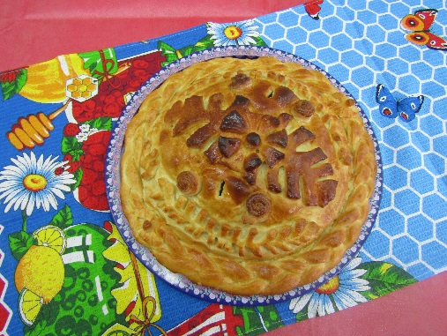

Вариант № 2. Ватрушка
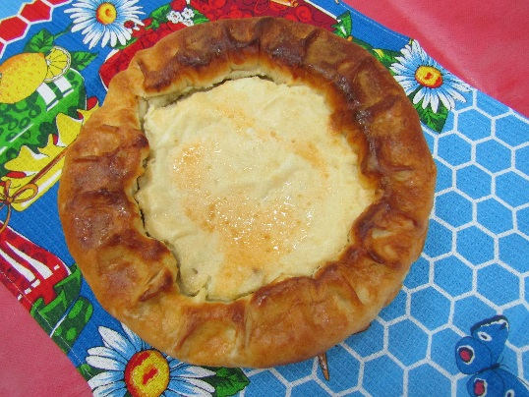

Вариант 3

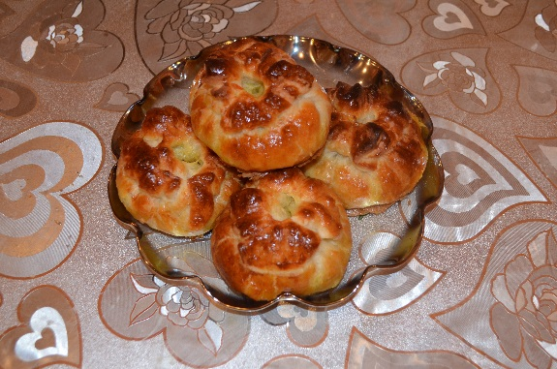

3.2. Дизайн - спецификация

Рассмотрев все варианты, я решила выбрать модель №3, так как мне очень хочется познакомить всех с древней традицией праздничной выпечки.

4.1. Выбор инструментов
Для приготовления теста нам понадобится:
Разделочные доски, столовые приборы, форма и противень для выпечки, сито, миски, скалка. Кисточки для смазывания яйцом и маслом.

4.2.Выбор продуктов

Для приготовления дрожжевого теста я использовала муку высшего сорта, молоко коровье, маргарин, сахарный песок, соль, сухие дрожжи, яйца куриные, ванилин.

Часть 2
Технологическая
4.3.Технологическая карта по выпечке пирогов.

№ | Выполняемая операция | Графическое изображение | Инструменты и приспособления
1. | Для приготовления пирогов нам понадобится: тесто слоёное (500 г), морковь (4-5 шт.), лук (3-5 шт.), шампиньоны консервированные/свежие (400 г), филе куриной грудки (400-500). | 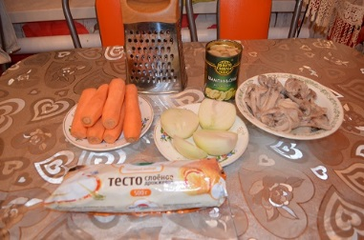 | Тёрка, нож, разделочная доска.
2. | Тесто мы используем покупное. | 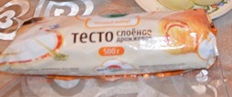
3. | Приступаем к начинке.  Репчатый лук мелко нарезать. | 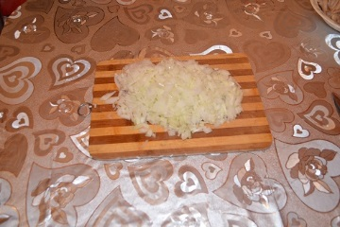 | Нож, разделочная доска.
4. | Обжарить нарезанный лук. | 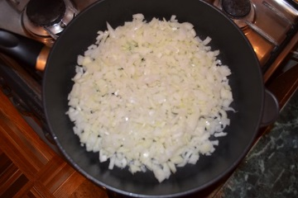 | Сковорода, масло растительное, газовая плита.
5. | На крупной тёрке натереть морковь. | 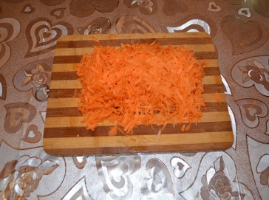 | Разделочная доска, тёрка.
6. | Затем натёртую морковь выложить на сковороду с луком, обжарить. | 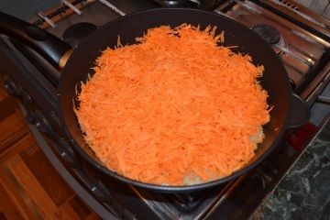 | Сковорода, газовая плита.
7. | Мы выбрали консервированные шампиньоны. Нужно выложить их на разделочную доску и мелко нарезать. | 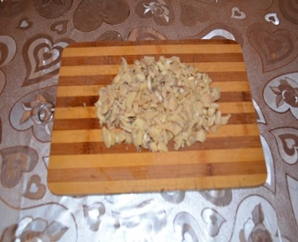 | Разделочная доска и нож.
8. | Нарезанные шампиньоны обжарить. | 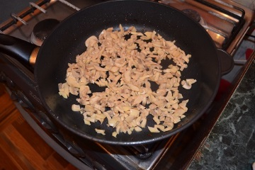 | Масло растительное, сковорода, газовая плита.
9. | Обжаренные овощи выложить в миску. | 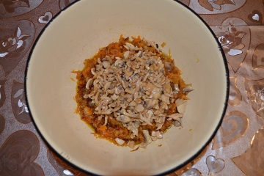 | Миска, ложка.
10. | Приступим к курице.  Филе куриной грудки отварить, мелко нарезать. | 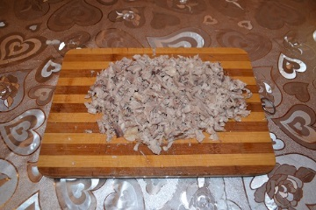 | Кастрюля, вода, миска, разделочная доска, нож.
11. | Обжаренные овощи и отваренную курицу выложить в миску.  Начинка готова | 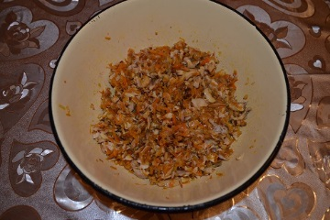 | Ложка, миска.
12. | Готовое тесто раскатываем. | 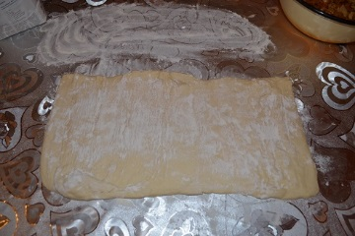 | Мука, скалка.
13. | Из теста формируем квадратики, затем раскатываем. | 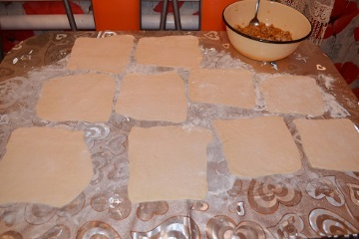 | Нож, скалка.
14. | Выкладываем начинку на наши раскатанные квадратики. | 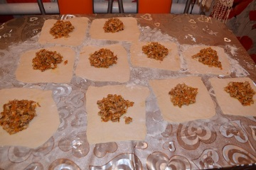 | Ложка.
15. | Укладываем квадратики на противень, который надо застелить бумагой для выпечки или просто смазать маслом. Пироги смазываем разведённым сырым яйцом. Ставим в духовку. | 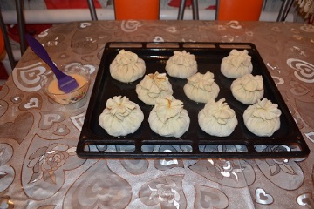 | Противень, масло растительное, кисточка для смазывания, яйцо.
16. | Готовые пироги вытащить из духовки, смазать маслом, дать отпыхнуть, можно накрыть полотенцем. | 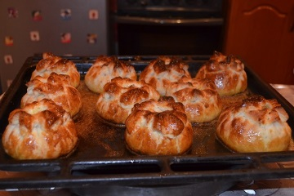 | Прихватка, полотенце.
 | Готовую выпечку выложить на тарелку.  Приятного аппетита! | 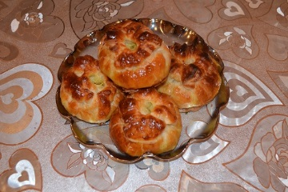 | Наше блюдо готово.

5. Правила техники безопасности при работе.

Санитарно гигиенические требования:

1). Надеть фартук и косынку;
2). Приступая к приготовлению пищи, тщательно вымыть руки с мылом;
3). Если на пальцах есть царапины, то эти места нужно защитить лейкопластырем;
4). Перед началом приготовления проверить качество продуктов;
5). Подготовить необходимый инвентарь: посуду, противень, разделочную
доску;
6). Подготовить чистые полотенца, салфетки и прихватки.

Правила безопасной работы:

1). Во время работы уметь правильно регулировать нагрев горелки, снимать горячую посуду с плиты и открывая духовой шкаф, пользоваться прихваткой;
2). По окончании работ нужно выключить духовочный шкаф;
3). При пользовании ножа опасность– порезы.
4). Работать только хорошо заточенным ножом, пользоваться ножом
осторожно, передавать нож только ручкой вперед.
5). По окончании работы нужно вымыть, просушить и убрать инструменты.
Соблюдайте максимальную осторожность.

6. Экономическое обоснование

№ | Наименование  используемых товаров | Расход материалов | Цена  (в рублях) | Затраты на материалы
1. | Слоёное тесто. | 500 г | 67 руб.
2. | Филе куриной грудки. | 500 г | 85 руб.
3. | Лук. | 3-5 шт. | Цены нет-свой.
4. | Морковь. | 4-5 шт. | Цены нет-свой.
5. | Консервированные шампиньоны. | 400 г | 63 руб.
6. | Итого: | - | - | 215 руб.

7. Экологическое обоснование

Продукты, которые я использовала для приготовления своей выпечки, являются экологически чистыми. Так как приготовление производилось в домашних условиях, никаких токсинов и вредных веществ содержаться не может.
Используемая посуда из материалов, разрешенных Роспотребнадзором.

Реклама

Пирогов с разной начинкой
Я сегодня напеку.
Самовар поставлю к чаю
И подруг всех соберу!!!

8.Заключение

Заканчивая эту работу, я подвожу итоги своей деятельности на данном этапе. Главное – это, конечно же, огромное душевное удовольствие, которое я получила, проходя все этапы приготовления пирогов. Я еще раз убедилась, что сочетание хобби, творчества и труда в этой деятельности является оптимальным, гармонично сочетается, развивает полезные навыки и наклонности.

Проведя на кухне несколько часов, я еще раз столкнулась с необходимостью соблюдения правил техники безопасности, организованности, контроля над собой. При этом как развивается фантазия, сколь приятен, созидателен и радостен процесс! В приподнятом восторженном состоянии я настраиваюсь на другие работы.

Вывод:
В ходе работы над творческим проектом «Русские пироги» была достигнута основная цель - приготовить блюдо, которое будет соответствовать теме.
Наконец-то у меня готов проект !
У меня получились вкуснейшие пироги, которые подойдут для любого праздника.

